徵求領用設備1: 恆溫循環水浴設備一式

徵求領用恆溫循環水浴設備一式(財產編號3100403-0019-0000055，採購日期(087/04/15)，已逾使用年限(使用年限5年)，徵求領用。有需求單位請於109/8/15 前，電洽化學組張慧良 (分機：5322)，若無領用，將逕行辦理報廢。

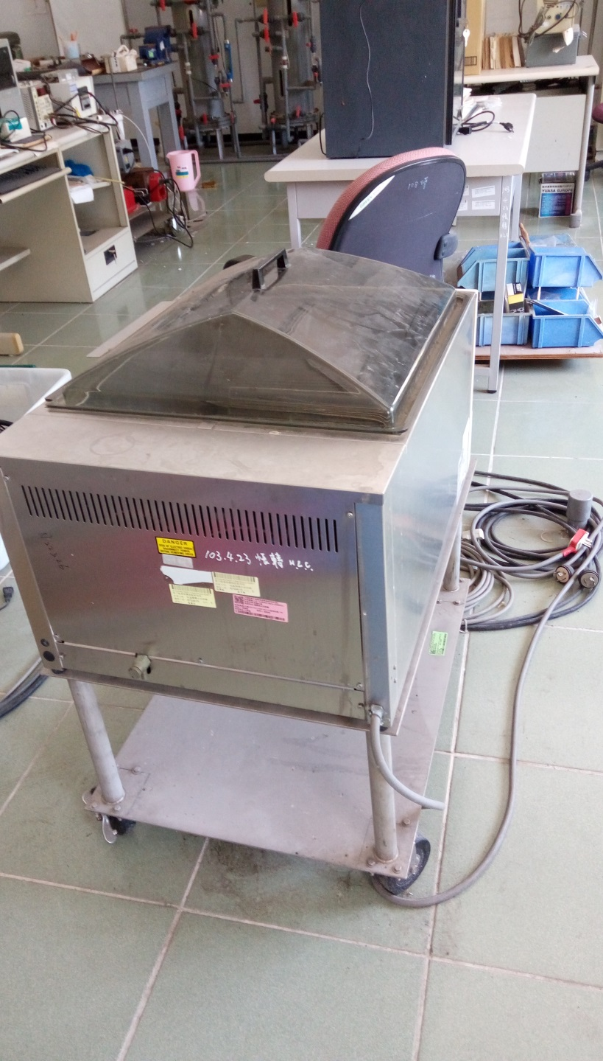
照片為恆溫循環水浴設備，已年久失修，已逾使用或保固期甚久，不確定能否再例常使用，徵求領用。若經領用後，建議再做溫控與循環功能之校準與保修。若無領用，將逕行辦理報廢。

